Effectuer des recherches sur un site.

Exemple : construction d'un hôtel à insectes.

Après avoir découvert les modes de vie et les rôles des insectes dans les écosystèmes, les enfants vont rechercher des informations pertinentes (plans, matériel nécessaire,…) dans le but de construire un hôtel à insectes.
À partir d’un site fourni par l’enseignant, les enfants vont devoir rechercher les informations relatives à la construction d’un hôtel à insectes :
- en naviguant sur le site
- en utilisant le moteur de recherche proposé par le site
- en utilisant les hyperliens proposés sur le site.

Site : www.criemouscron.be

Décoder et sélectionner des éléments utiles en fonction d'un projet de recherche.

Observer – émettre des hypothèses – réaliser – réguler.

Je navigue dans un site et j’utilise les hyperliens.
J’utilise un moteur de recherche.

Les enfants effacent l'adresse de la page de démarrage et copient l'adresse fournie.
Le site www.criemouscron.be est fourni aux enfants.
Les enfants naviguent librement pour trouver l’information concernant l’hôtel des insectes et sa construction (matériel, étapes de la construction,…)
Méthodes proposées aux enfants :
- utiliser la molette de la souris (ou la barre de défilement) afin de gérer l’affichage
- utiliser l’outil Ctrl F pour une recherche de mots – clés
- utiliser le moteur de recherche proposé par le site.

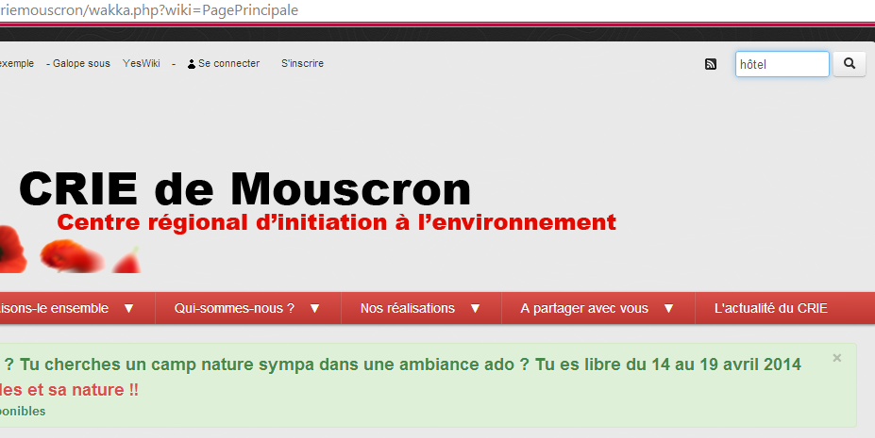

- utiliser le clic droit + « Ouvrir dans un autre onglet » OU clic droit pour revenir à la page précédente (RETOUR).
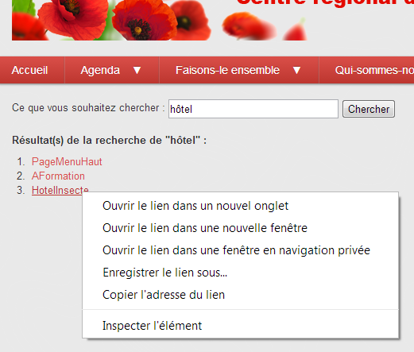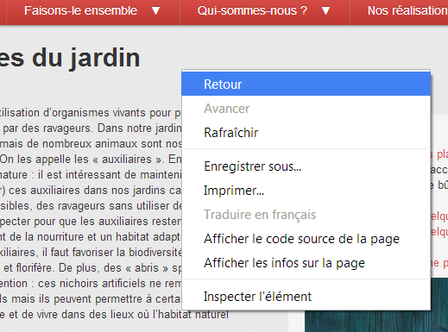

Les informations collectées peuvent être enregistrées ou copiées dans un traitement de texte afin de construire l'hôtel.
On pourra conserver les adresses des pages choisies dans le navigateur (signets, marque-pages, favoris) ou transmettre l'information à une autre classe. Il s'agira alors de mettre en page les informations ainsi que les photos des étapes de construction afin de créer un mode d'emploi. Une vidéo pourrait aussi être réalisée.

